平成31年３月吉日

厚木剣道連盟役員 各位
厚木剣道連盟
会長 小山 篤

平成３１年度理事会(総会)の開催について（通知）

陽春の候、ますますご健勝のこととお喜び申し上げます。
日ごろ、当連盟の活動につきましては、ご理解とご協力を賜り厚くお礼申し上げます。
さて、当連盟の理事会(総会)を次の通り開催いたしますので、ご多用中とは存じますがご出席いただきますようお願い申し上げます。
なお、理事会の出欠席については、別紙用紙（次頁）に記入の上、４月７日（日）までに理事長へメールしていただくよう特段のご配慮をお願い申し上げます。

１ 日 時 平成３１年４月１４日(日) １３：００～

２ 場 所 荻野運動公園体育館 会議室

３ 案 件
（１）平成３０年度事業報告について
（２）平成３０年度収支決算報告並びに会計監査報告について
（３）役員改選について（2019・2020年度役員）
（４）平成３１年度事業計画について
（５）平成３１年度収支予算について

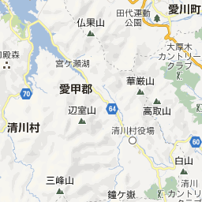
※４月7日（日）までに理事長宛てメールで返信してください。
福岡理事長メールアドレス t_fukuoka@mte.biglobe.ne.jp

平成３１年４月 日

厚木剣道連盟会長 様

平成３１年度理事会(総会)について

出欠席について、次のとおり報告いたします。

Ａ 出席

Ｂ 欠席。議決の行使については、会長に一任します。

回答 （「Ａ」または「Ｂ」で記入願います。）

※合同稽古に引き続きの開催になりますのでお弁当を用意します。
お弁当が不要の方は、下記に「不要」と記入願います。

回答

氏名

＊役員の連絡用に使用します。確認も含めてご記入願います。

携帯電話：

自宅電話：

メールアドレス：

